Практическо изпитване 1 - 2.10.25 – XI Б клас

Ученик | Забележки
No 14 - Йоана | Изпратен е друг Program.cs  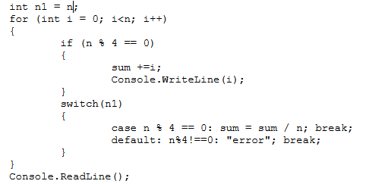
No 15 - | ----
No 16 - Красимир | 1 зад – съчетание от 3 задачи: условието ти е на български „Въведете…“, после видовете климат на английски и накрая “The continent name is…” – не континент, а климат. 2 пъти си изпратил един и същи файл, а втора задача липсва. | 6
No 17 - Кристиана | Отсъства
No 18 - Лора | 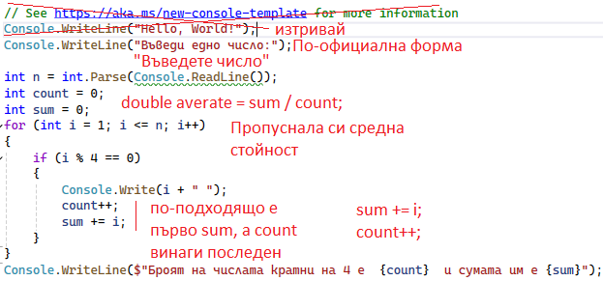 | 5.50
No 19 Маги | 1 зад – с if-else. Добре, но по-подходящо за конкретни стойности е switch. 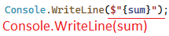Излишно си използвала интерполация – променливите могат направо да се слагат в cw(), а $ се използва, когато съчетаваме текст с променливи. | 5.50
No 20 - Мария | Друг път без шльоковици, иначе перфектна логика във 2 зад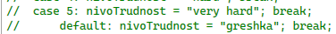 | 6 -
No 21 -Николай | Съчетаваш български, английски и шльоковица. Работи само с един език.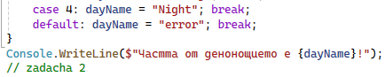 | 6 -
No 22 - Петър | 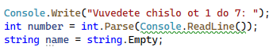  Съчетаваш шльоковица с английски.  2 зад ще хвърля грешни резултати без double.  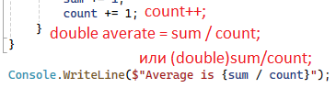 | 6
No 23 - Пламена | 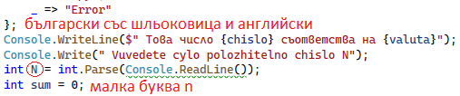  В случая n е променлива, а не константа const N. | 5.50
No 24 - Стефан | Безупречни, изцяло на английски  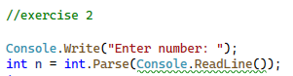 | 6
No 25 - Теодора | 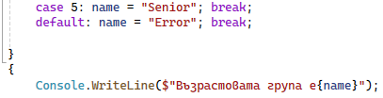  Съчетаваш български с английски в едно изречение  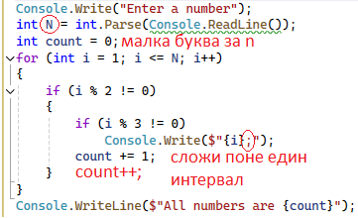 | 6
No 26 - Тодор | Не смесвай български и английски в изречение  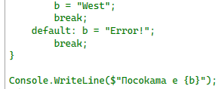 | 6

